Pressemitteilung

Glasfaserausbau Probstei – Schönberg macht sich bereit

- Gemeinde Schönberg wird aufgeteilt in Aktionsgebiete Fünf und Sechs
- Schönberg Land startet am 24. September, Hauptort am 29. Oktober
- Aktionsgebiet Vier endet am 30. September
- Online-Vorteil: 25 Euro Startguthaben bei Onlinebestellung

Kiel, 07.09.2018 – Im vierten Aktionsgebiet, in den Gemeinden Barsbek, Krokau und Wisch inklusive Heidkate, haben die Bürgerinnen und Bürger noch bis zum 30. September die Möglichkeit sich mit einem Glasfaseranschluss die modernste Internettechnik zu sichern. Als nächstes starten der Breitbandzweckverband (BZV) Probstei und die TNG Stadtnetz GmbH (TNG) in der Gemeinde Schönberg in die Vermarktung. Hierbei unterteilt sich Schönberg in Aktionsgebiet Fünf bestehend aus Holm, Neuschönberg, Schönberger Strand, Brasilien und Kalifornien und Aktionsgebiet Sechs, das den Kernort umfasst.

Bereits ab dem 24. September können sich die Einwohnerinnen und Einwohner des fünften Aktionsgebiets dem Solidarprojekt „Glasfaserausbau Probstei“ anschließen. Mit dem Abschluss eines Vertrages sichern sich die Bürgerinnen und Bürger nicht nur einen kostenfreien Glasfaseranschluss, sondern leisten ihren Beitrag für das Solidarprojekt. Zur Realisierung des Projektes und damit zum Ausbaus des Glasfasernetzes ist eine Quote von 60 % aller Haushalte im gesamten Vermarktungsgebiet der Probstei erforderlich. Vom 29. Oktober bis zum 9. Dezember können sich dann die Bewohnerinnen und Bewohner des Hauptortes Schönberg einen Anschluss an das zu errichtende kommunale Glasfasernetz sichern.

Gemeinsam mit dem Breitbandzweckverband Probstei lädt die TNG Stadtnetz GmbH zum Auftakt des fünften Aktionsgebiet zu zwei Informationsveranstaltungen ein.
Donnerstag, 27. September, 19 Uhr, Ostseehotel Holm, Osterwisch 2, 24217 Holm
Montag, 1. Oktober, 19 Uhr, Hotel „Zur Felsenburg“, Zur Felsenburg 3, 24217 Schönberger Strand

Die Termine der Beratungszeiten werden in Kürze unter www.tng.de/probstei zu finden sein. Die Verträge können per Post, bei den Beratungsterminen oder online eingereicht werden. Bei einer Bestellung unter www.tng.de/onlinebestellung können sich die Vertragsnehmer zudem den Online-Vorteil von 25 Euro Startguthaben sichern.

Während die ersten vier Aktionsgebiete in der Probstei und auch große Teile der Gemeinde Schönberg zu den unterversorgten Regionen gehören, verfügen viele Einwohner des Kernortes derzeit bereits über eine zumindest gute Internetleitung über Kupferdraht. Diese ist jedoch deutlich störungsempfindlicher und weniger zukunftssicher als ein Glasfasernetz. Im Vergleich zu Kupferleitungen bietet ein Glasfaseranschluss die Sicherheit, die gebuchte Internetgeschwindigkeit auch ohne Leistungsverlust über längere Strecken wirklich bis ins Haus zu erhalten und auch in Zukunft für den steigenden Breitbandbedarf gerüstet zu sein. Damit trägt das kommunale Glasfasernetz auch zur Wertsteigerung der eigenen Immobilie bei und stellt einen wichtigen Standortfaktor für die gesamte Region dar.

Gemeinsam mit dem BZV Probstei verfolgt die TNG das Ziel des Glasfaserausbaus. Das inhabergeführte Kieler Unternehmen TNG hat sich über die letzten Jahre zu einem der Hauptakteure bei der Breitbandversorgung in Norddeutschland entwickelt. Im Januar 2018 wurde TNG offiziell als Pächter und Betreiber des zu errichtenden kommunalen Glasfasernetzes im Amt Probstei vorgestellt. Der Bau des Netzes wird mit Mitteln aus dem Breitbandförderprogramm des Bundes gefördert. Das Netz gehört letztendlich den Bürgerinnen und Bürgern und wird diese zukunftssicher mit schnellem Internet versorgen. TNG plant die Vermarktung in insgesamt 20 Gemeinden der Probstei und will diese in allen Gebieten im ersten Quartal 2019 abschließen. Für die Vorvermarktungen wird das gesamte Vermarktungsgebiet der Probstei in einzelne Aktionsgebiete unterteilt, in denen Vorvermarktungen über einen Zeitraum von fünf bis sechs Wochen durchgeführt werden. Derzeit läuft das vierte Aktionsgebieten mit dessen Abschluss ein Großteil der Gemeinden vermarktet sein wird. Dabei konnten bisher in allen Gebieten sehr gute Beteiligungszahlen erreicht werden.

TNG Stadtnetz GmbH

Projensdorfer Straße 324
24106 Kiel
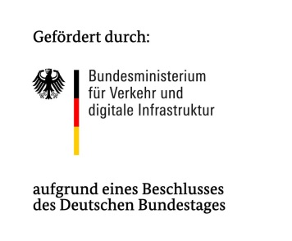
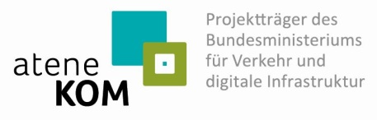
presse@tng.de
Tel.: 0431-7097-10

